Tomatengewächshaus - dm Folien

Warum ein Tomatengewächshaus?
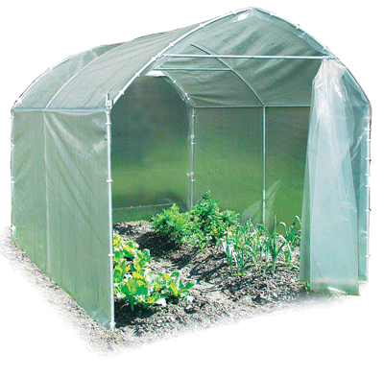
Durch die so genannte Braunfäule, auch Krautfäule genannt, kann Ihre komplette Tomatenernte innerhalb von wenigen Tagen komplett vernichtet werden. Braunfäule/Krautfäule ist eine Pilzerkrankung. Unser Tomatengewächshaus schützt Ihre wertvollen Tomatenpflanzen vor diesem gefährlichen, alles vernichtenden Erreger. Woher kommt dieser Erreger ? Der Erreger wird meist durch Wind auf Ihre Tomatenpflanzen geweht. Kommt nun noch Feuchtigkeit hinzu, hat der Erreger ideale Bedingungen, um sich zu verbreiten. Ohne Feuchtigkeit stirbt er ab und kann sich nicht weiter ausbreiten. Daher ist es wichtig, Ihre Tomatenpflanzen vor Feuchtigkeit zu schützen. Wir empfehlen ihnen daher unser Tomatengewächshaus einzusetzen, um Ihre Tomatenernte in Sicherheit zu bringen.
Vorteile im Überblick
- unser Tomatengewächshaus schützt vor gefährlichen Krankheiten
- unser Tomatengewächshaus schütz Ihre Tomatenpflanzen vor Kälte
- unser Tomatengewächshaus ist aus hochwertigsten Materialien gefertigt
- unser Tomatengewächshaus ist im Handumdrehen auf- bzw. abgebaut
- Zubehör für unser Tomatengewächshaus ist garantiert lieferbar
- Unser Tomatengewächshaus ist in vielen verschiedenen Größen lieferbar
- Unser Tomatengewächshaus hat das bester Preis-Leistungsverhältnis
- Sie kaufen Ihr Tomatengewächshaus direkt beim absoluten Fachmann für Folien, wir sind Großimporteur von Folien und wissen, auf was zu achten ist

Qualität Tomatengewächshaus von dm-folien
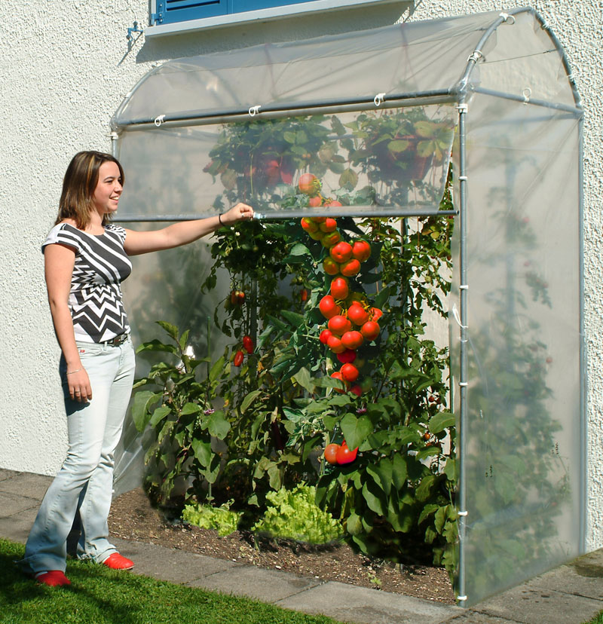
Unser Tomatengewächshaus ist mit großem Abstand, das qualitativ hochwertigste Tomatengewächshaus auf dem deutschen Markt. Die 5 wichtigsten Punkte, welche Sie vor dem Kauf eines Tomatenhauses unbedingt beachten sollten sind :
- UV-BESTÄNDIGKEIT DER FOLIE DES TOMATENGEWÄCHSHAUSES
- METALLGESTÄNGE DES TOMATENGEWÄCHSHAUSES
- VERFÜGBARKEIT ERSATZFOLIEN FÜR DAS TOMATENHAUS
- NÜTZLICHES ZUBEHöR FÜR DAS TOMATENGEWÄCHSHAUS
- EINFACHE MONTAGE UND DEMONTAGE DES TOMATENGEWÄCHSHAUSES
Wir garantieren Ihnen 5 Jahre UV-Garantie auf unsere Folie und bieten Ihnen ein feuerverzinktes Metallgestell. Ein verrosten der GestÄnge unseres Tomatengewächshauses ist somit nicht möglich. Wir bieten Ihnen Ersatzfolien für all unsere Tomatengewächshäuser, sollte die Folie nach vielen Jahren beschädigt sein, können Sie passende Ersatzfolien für unser Tomatengewächshaus einfach und bequem nachbestellen. Unser Tomatengewächshaus bietet als einziges Modell auf dem europäischen Markt, einen sinnvollen Folienrollo, um das Tomatengewächshaus vorn zu verschliessen und somit das Eindringen von Regenwasser vollständig zu verhindern. Ein extrem wichtiger Punkt, da Regenwasser die Pflanzen befeuchtet und somit Krankheitserreger ideale Bedingungen haben, um Ihre Pflanzen zu vernichten. Ausserdem schützt der Folienrollo in kalten Perioden Ihre Pflanzen vor Frost. Der Auf- und Abbau unseres Tomatengewächshauses ist sehr einfach und auch von technisch unerfahrenen Anwendern in wenigen Minuten zu meistern.
>> Hier können Sie unser Tomatengewächshaus bequem online bestellen

Größen Tomatengewächshaus dm-folien
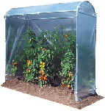
Wir bieten Ihnen mittlerweile 5 verschiedene, praktische Größen. Für jede Anbaumenge, garantiert die richtige Tomatengewächshaus-Größe !
Tomatengewächshäuser bestellen

Zubehör Tomatengewächshaus
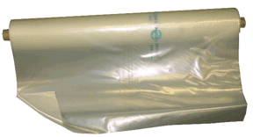
Für jedes Tomatengewächshaus bieten wir Ihnen folgendes Zubehör / Ersatzteile : Folienrollo, Ersatzfolie, Ersatzclips zur Folienbefestigung.
Folienrollo Unser spezieller Folienrollo macht unser Tomatengewächshaus einzigartig. Mit dem praktischen Folienrollo, haben Sie die Möglichkeit, Ihre Tomaten vor Regenwasser und somit vor gefährlichen Krankheiten und Kälte zu schützen. Das Prinzip ist denkbar einfach. Der Folienrollo für unser Tomatengewächshaus funktioniert wie ein herkömmlicher Fensterrollo mit einem Federmechanismus und ist sehr einfach zu bedienen. In Sekunden verschliessen oder öffnen Sie das Tomatenhaus, wenn es beginnt zu regnen, oder wenn eine kalte Periode bevorsteht.
Ersatzfolie Wir gewähren Ihnen 5 Jahre Garantie auf unsere sehr hochwertige Tomatengewächshaus Folie. Wie jeder Kunststoff, wird aber auch die hochwertigste Folie durch UV-Strahlung mit der Zeit geschädigt. Wir garantieren Ihnen, dass Sie auch noch in vielen Jahren nach dem Kauf unseres Tomatengewächshauses, jegliche Ersatzteile und Folien von uns beziehen können.
Folienclipse Diese Folienclipse dienen der professionellen Befestigung unserer Folie am Tomatengewächshaus. Unsere Clipse sind aus bruchfestem und witterungsbeständigem Kunststoff und liegen jedem Tomatengewächshaus in ausreichender Menge bei. Natürlich können auch diese Clipse, als Zubehör unseres Tomatengewächshauses, separat bezogen werden.
>> Hier können Sie unser Tomatengewächshaus und jegliches Zubehör bequem online bestellen

Tomatengewächshaus billige Kopien / Finger weg
In den letzten Jahren werden vermehrt sehr günstige Tomatengewächshäuser auf den "Markt geworfen". Wir haben nahezu jedes Tomatengewächshaus der Mitbewerber Härtetests unterzogen und teilweise verheerende Erkenntnisse gewonnen. Die höchste Einsparung beim Tomatengewächshaus erzielen Hersteller bei Folien und Metallgestellen. Durch den Einsatz von einfachsten PE-Folien, welche sich nach wenigen Monaten, oder maximal nach 1,5 Jahren vollständig durch UV-Schäden zersetzen und billigsten Metallgestängen, die schon durch den Überseetransport aus China erste Spuren von Korrosion aufweisen, werden sehr günstige Preise realisiert. Leider stellt sich dieses Tomatengewächshaus - Schnäppchen sehr schnell als sehr teure Variante heraus, wenn Sie nach bereits 3 - 5 Monaten sich auf die Suche nach einer Ersatzfolie machen müssen. Wir bitten Sie : Tun Sie sich das nicht an. Im Bereich Tomatengewächshaus ist es wirklich so : Wer billig kauft - kauft 2 mal, oder jedes Jahr eine neue Folie.

Tomatengewächshaus Fazit / Schlusswort
Wer Tomaten anbaut, sollte seine Tomaten in jedem Fall vor Feuchtigkeit schützen. Sollten Sie mit den Abmessungen von unseren Tomatengewächshäusern nicht zufrieden sein und selbst ein Tomatengewächshaus aus welchem Material auch immer "basteln" wollen, können wir Ihnen unsere Profi - Gewächshausfolie empfehlen. Wir bieten Ihnen auch praktische Steckverbinder oder Steckelemente an, um ein tolles Tomatengewächshaus, nach eigenen Vorstellungen zu kreieren. In Sachen Folien für den Hobbygarten werden Sie in unserem Shop viele "Schätze" entdecken und unser Qualität bald zu schätzen wissen. Wir beliefern sehr viel in den professionellen Gartenbaubereich. Diese Qualitäten sind natürlich auch ideal geeignet für den Einsatz in Ihrem geliebten Garten - Testen Sie uns bitte !
Noch eine Anmerkung : Ich bin selbst ein leidenschaftlicher "Tomatenanbauer" und ich liebe den Geruch und Geschmack von frisch gepflückten Tomaten. Ich habe unser Tomatengewächshaus jetzt seit 6 Jahren ununterbrochen im Garten stehen und noch keinerlei Verschleißerscheinungen festgestellt. Daher kann ich unser Tomatengewächshaus mit reinem Gewissen empfehlen. Es handelt sich nicht um reines "Verkäufergerede" - Sie haben mein Wort ! Patrick Mühlinghaus (Geschäftsführer der dm-folien gmbh)

